Московский государственный технический университет
им. Баумана

Отчет по лабораторной работе «Параметрическая оптимизация»

Выполнил: Шипин Д.В.
Группа: ИУ2-62

Москва 2003
Параметрическая оптимизация

Для данной работы была использована система SIAM

Рабочая схема для 2 случаев:

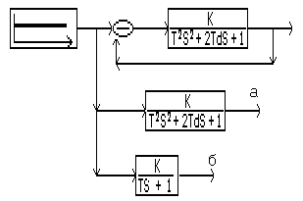
- Случай а:

Целевая функция с параметрами k=1; T=0.4; d=0.7.
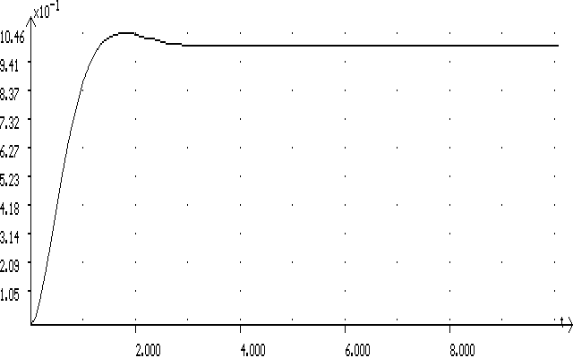

Далее мы находим у исходной колебательной функции с параметрами k=1; T=0.3; d=0.3 оптимальные значения параметров, используя соответствующую процедуру в системе SIAM. Пределы варьирования переменных задаём такие: k=[0; 50]; T=[0.2; 0.6]; d=[0.6; 0.9].
Исходная характеристика:

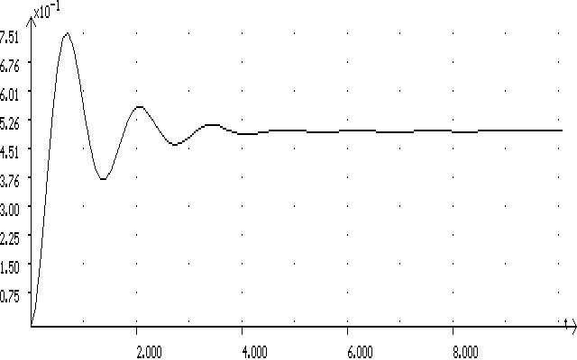

После оптимизации параметров:
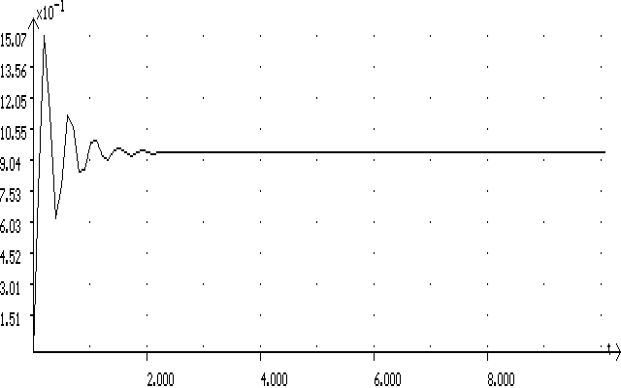

Получили следующие значения параметров k=19.0983; T=0.3; d=0.75

- Случай б:
Целевая функция с параметрами k=1; T=0.4.
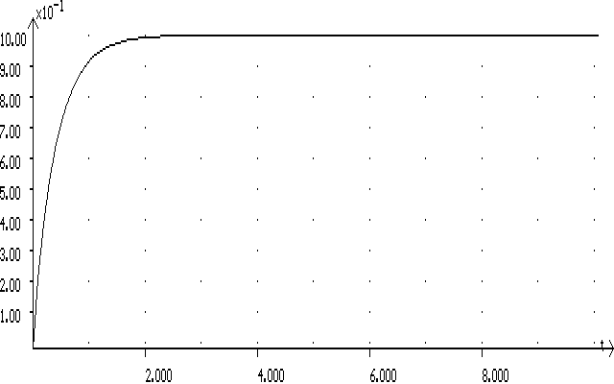
Далее мы находим у исходной колебательной функции с параметрами k=1; T=0.3; d=0.3 оптимальные значения параметров. Пределы варьирования переменных задаём такие: k=[0;15]; T=[0.2; 0.8]; d=[0.5; 0.95].

После оптимизации параметров:
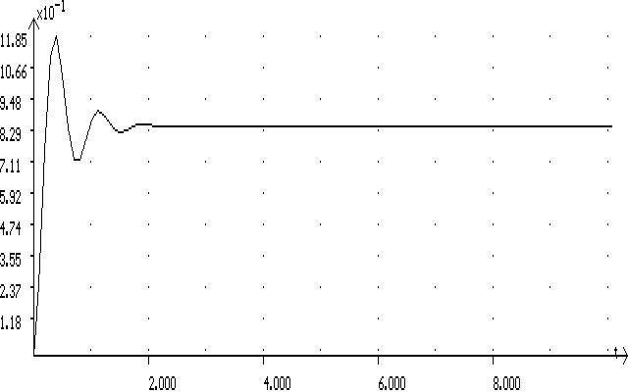

Получили следующие значения параметров k=5.72949; T=0.3; d=0.725

